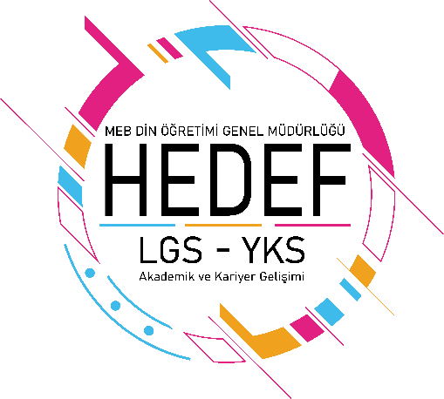

**HEDEF LGS-YKS**

**TOPLANTI TUTANAĞI**

**Tarih: 30/10/2024**

**Yer: Çanakkale AİHL**

**TOPLANTI GÜNDEMİ**

1. Açılış ve yoklama yapıldı. Gökçeada İHL-İHO okul müdürü ile okul koordinatörlerinin ve Ezine İHL-İHO okul koordinatörlerinin olmadığı görüldü.
2. Okul koordinatör bilgilerinin okul kurum takip sistemi (KTS) üzerinden güncellenmelerinin sağlaması amacıyla İl Millî Eğitim Müdür Yardımcısı Murat BÜYÜK tarafından okul müdürlerine gerekli bilgilendirmeler yapıldı.
3. İl koordinatörümüz Fatma Betül ÖZER tarafından proje sunumu ve Eylül- Ekim ayı faaliyetleriyle ilgili bilgilendirme yapıldı.
4. İl Millî Eğitim Müdür Yardımcımız Murat BÜYÜK tarafından DYK ve bir üst öğrenime hazırlık çalışmaları hakkında bilgilendirmeler yapıldı.
5. Kamplar ve tanıtım faaliyetlerinin nasıl olabileceği konusunda fikir alışverişinde bulunuldu.
6. Sınav Soru Rehberliği çalışmaları ve ölçme değerlendirme çalışmaları hakkında il koordinatörümüz Fatma Betül ÖZER tarafından bilgilendirme yapıldı. Bakanlığımızın havuzunun kullanılmasının uygun olacağı ifade edildi. Yakın zamanda ortaya konulan “MEBİ” uygulamasından bahsedilerek kullanılması teşvik edildi.
7. Şehit Ömer Halis Demir İmam Hatip Ortaokulu okul proje koordinatörü Figen CANTÜRK tarafından Hedef LGS kapsamında geçtiğimiz yıl yapılan faaliyetler ve 2024-2025 eğitim öğretim yılında yapılacak faaliyetler hakkında sunum gerçekleştirildi. Çanakkale Anadolu İmam Hatip Lisesi okul proje koordinatörü İsmail AYKUT tarafından Hedef YKS kapsamında geçtiğimiz yıl yapılan faaliyetler ve 2024-2025 eğitim öğretim yılında yapılacak faaliyetler hakkında sunum gerçekleştirildi. Çanakkale Anadolu İmam Hatip Lisesi öğretmeni Hatice ULUKULU koçluğunu yaptığı öğrencilerin takibini yapma adına öğrenci takip ajandası uygulamasına geçtiklerini, bu yöntemin öğrenci-öğretmen-veli takibini kolaylaştırdığını belirterek diğer koordinatör arkadaşlara tavsiyede bulundu. Şehit Cemal Demir Anadolu İmam Hatip Lisesi okul proje koordinatörü Hatice GÖZDEN “Sağlıkla Öğreniyorum” isimli uygulama başlattıklarını ve bu uygulamanın detaylarını, hangi amaçla uygulamaya koyduklarını; amaca hizmet ettiği takdirde Hedef LGS-YKS Projesinin de faydasına olacağını ifade etti.
8. İldeki HEDEF YKS Projesine dahil tüm okulların, HEDEF LGS projesinde yer alan ortaokulların (bünyede-müstakil) koordinatör bilgilerinin çevrimiçi iletişim platformunda güncellenmesi kararlaştırıldı.
9. Toplantı iyi dilek ve temenniler ile sona erdi.